|  |  |  |  |  |  |
| --- | --- | --- | --- | --- | --- |
| **주차** | 5 주차 | **기간** | 2.4.~ 2.10 | **지도교수** | (서명) |
| 이번주 한일 요약 | Max를 이용한 스태프 작업 및 벽면, 기둥 제작 | | | | |

<상세 수행내용>

1. 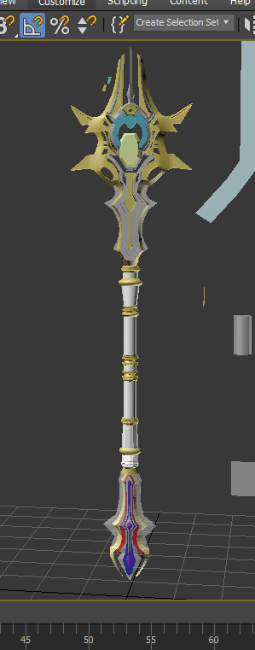Max를 이용해서 스태프 작업 및 벽면, 기둥 제작

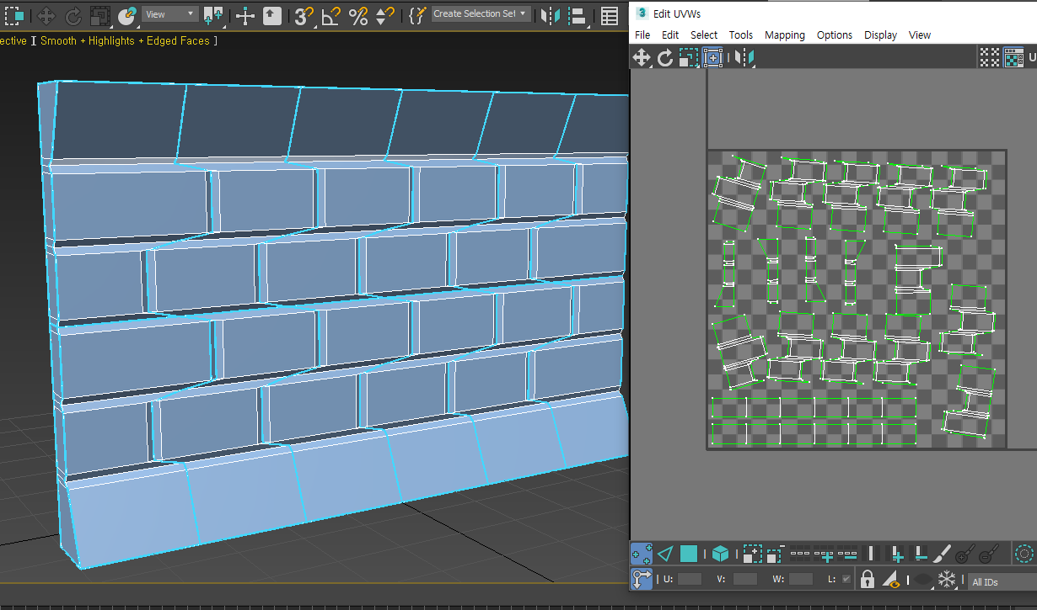 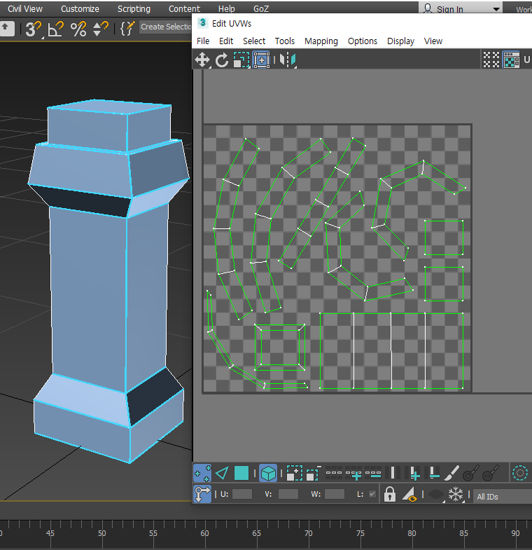   
max작업으로 벽면 및 스태프 제작 <왼쪽 작업 오른쪽 원본 사진>

|  |  |  |  |
| --- | --- | --- | --- |
| **문제점 정리** | 사진과 최대한 비슷하게 만들기 | | |
| **해결방안** | 여러번의 수정과정을 거치기 | | |
| **다음주차** | 6 주차 | **다음기간** | 2.11 ~ 2.16 |
| **다음주 할일** | 스태프, 벽면, 기둥 텍스쳐링, 몬스터 제작 | | |
| **지도 교수**  **Comment** |  | | |